2015级本科学生申请延长修业年限、2019届结业操作指南

一、登录“中国海洋大学信息门户”，点击进入“一网通”，详见下图：

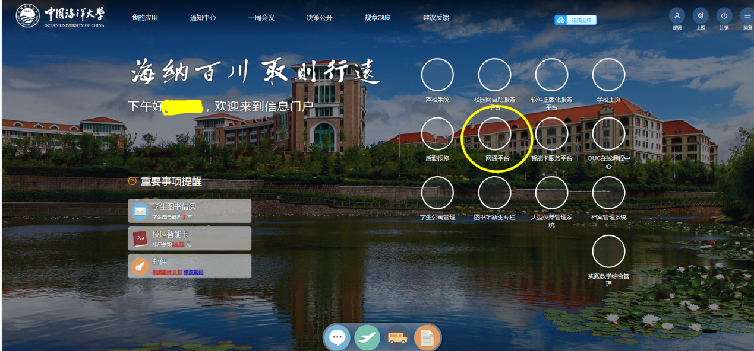

注意事项：因一网通平台通知会通过短信推送给办理人，请同学们登录“中国海洋大学信息门户”，点击右上角“设置”，绑定本人手机号码，确保及时收到相关通知。

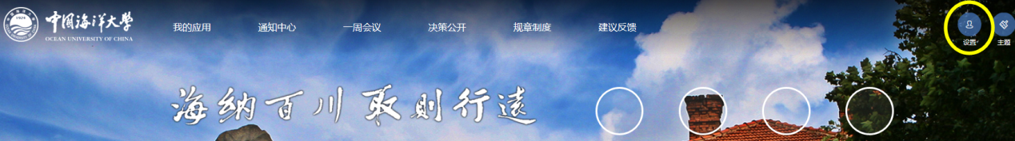

二、点击“学籍变动”模块，选择“延长修业年限手续办理”或“结业手续办理”进入相关流程，详见下图：

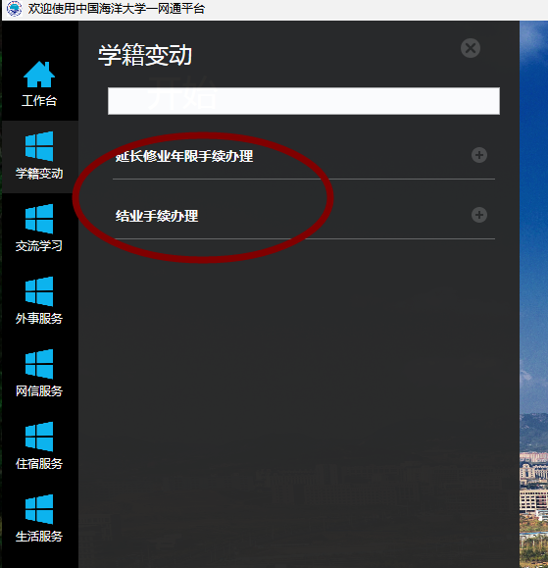

三、按要求提交相应的申请

1.延长修业年限申请：

点击“新建”按钮，进入申请表单（详见下图），按照自身实际情况，如实填写相关字段（已修读合格学分、已修读合格学分、延期原因、申请原因——即标注延期需要修读的课程和学分、学业进度）后，点击页面右上角“办理”按钮，提交教学秘书审核。

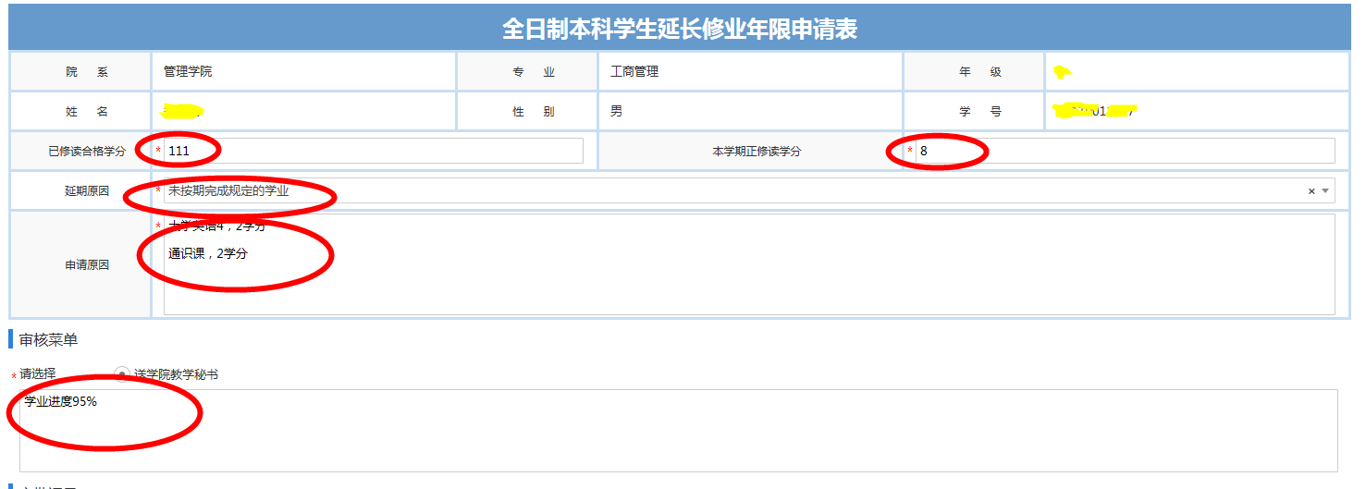

2.结业申请：

点击“新建”按钮，进入申请表单（详见下图），按照自身实际情况，如实填写相关字段（已修读合格学分、专业匹配度、联系电话、是否结业返校重考、申请原因——不返校重考须写明“永久结业”、返校重考须列明须完成的课程和学分）后，点击页面右上角“办理”按钮，提交教学秘书审核。

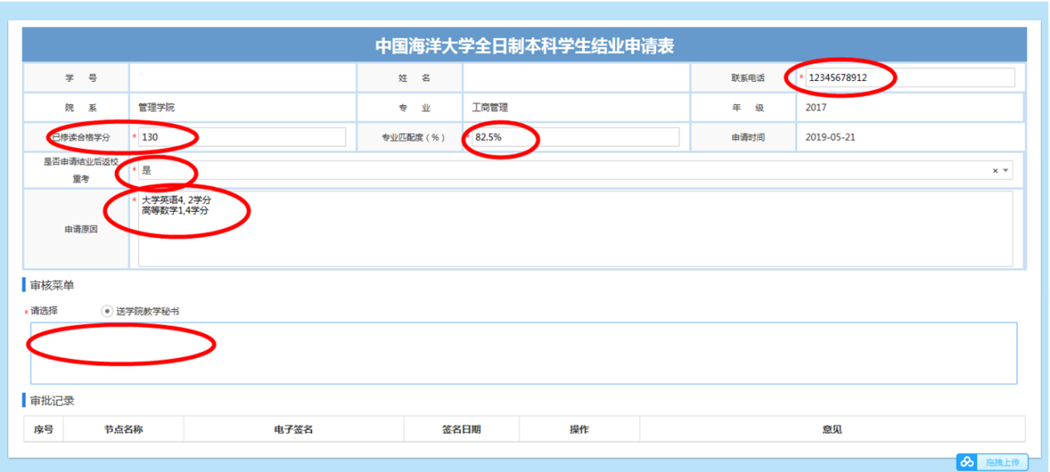

四、查询审核进度

提交申请后，可随时进入“已办”项目，点击相关流程，查询审核办理进度。学校审核通过后，学生会收到相应的“通知书”，请按照通知书内容办理后续手续。

